**МУНИЦИПАЛЬНОЕ БЮДЖЕТНОЕ ДОШКОЛЬНОЕ ОБРАЗОВАТЕЛЬНОЕ УЧРЕЖДЕНИЕ**

**ДЕТСКИЙ САД № 8 «ДЮЙМОВОЧКА»**

**141018, Московская область,**

**г. о. Мытищи, Новомытищинский проспект д 43 к 2 тел. 8-495-581-73-75**

**____________________________________________________________________________________________________**

**Консультация для родителей**

**«Роль игры при подготовке ребенка к школе»**

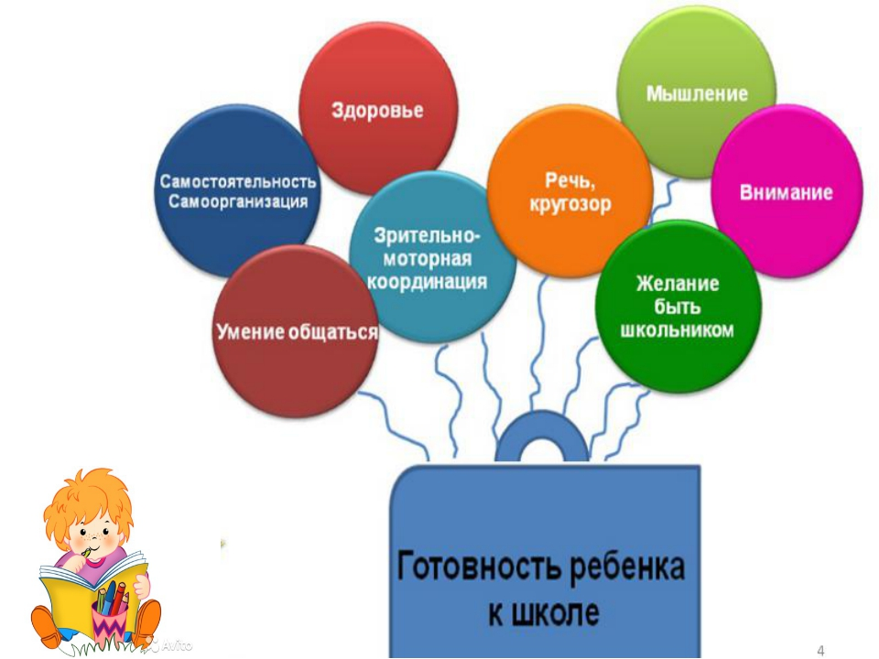

Подготовила воспитатель:

Железная Т.В.

г. о. Мытищи

2022 год

**Консультация для родителей**

**«Роль игры при подготовке ребенка к школе»**

Дошкольный возраст — замечательный период в жизни любого человека. Это время, когда развивается мотивация, желание что-то делать, выражать себя, творить, общаться. Все это происходит в собственной активности ребенка - в игре, рисовании, конструировании, танцах, пении. Игровая деятельность — ведущая для ребенка дошкольного возраста. В игре ребенок примеряет на себя новые роли, учится жизни. Недооценивать значение игры в развитии дошкольника нельзя. Ведь учебная деятельность формируется только с семи лет. А значит, для того чтобы научить ребенка чему-то новому, надо учить его в игре. Подготовка к школе заключается не в том, чтобы научиться читать и писать. Многие родители думают, что чем раньше ребенок начнет писать, тем развитее он будет. Учите детей играть!

«Именно в игре проявляются разные стороны личности ребенка, удовлетворяются многие интеллектуальные и эмоциональные потребности, складывается характер, - пишет Б. В. Никитин. — Что бы вы ни делали, к чему бы ни стремились, окунитесь в мир детства так, как по вашим представлениям, купается в нем ваш ребенок. И надо это сделать быстрее, иначе можно опоздать на целую жизнь».

Игра имеет самое непосредственное отношение к подготовке к школе. В ней есть все, что необходимо для полноценного развития ребенка. В играх ребенок формируется как активный деятель: он определяет замысел и воплощает его в игровом сюжете. Он по своему усмотрению вносит коррективы в игровые планы, самостоятельно входит в контакты со сверстниками, пробует свои силы и возможности. Самостоятельность, активность, само регуляция — важнейшие характеристики свободной игровой деятельности — играют неоценимую роль в формировании личности будущего школьника. Если сюжетно-ролевые игры оказывают более широкое общеразвивающее влияние на личность дошкольника, то игры с правилами (дидактические игры) самым непосредственным образом связаны с предстоящей учебной деятельностью и поведением учащихся. В играх с правилами происходит своеобразное моделирование, проигрывание ребенком ситуаций и действий, в значительной степени приближенных к будущей учебной деятельности. В любой дидактической игре всегда есть РР задача, которую ребенку следуют понять и принять (узнать, каких предметов больше, убрать лишние игрушки, найти одинаковые ит. п.); чтобы ее решить, необходимо выполнять определенные действия (сравнивать, проанализировать, измерить, сосчитать).

Наиболее эффективным средством, отвечающим возрастным особенностям младших школьников, является воспитание их в процессе игры.

Первый класс для младших школьников - это период перехода от игровой деятельности к учебной. Оба вида деятельности сосуществует весь год. И в отличие от более старших классов, игра здесь не просто развлечение и отдых. В этом смысле мы говорим о педагогической ответственности учителя не только за учебу, но и за игровую деятельность учеников. Обучение должно быть развивающим, обогащать ребенка знаниями и способами умственной деятельности, формировать познавательные интересы и способности.

Специфический — особенностью учебно-воспитательного процесса в начальных классах является то, что в них огромное значение имеет игра. Игра есть средство познания ребенком действительности. Она помогает сделать учебный материал увлекательным, создать радостное рабочее настроение. Умелое использование игры в учебном процессе облегчает восприятие информации, создает привычные для ребенка игровые контексты, в которых все легко и знакомо. Через игру познаются закономерности обучения, а положительные эмоции помогают ребенку преодолеть все трудности учебы.

На уроках происходит постепенный переход от игровой деятельности к учебной как к ведущему виду деятельности школьников, чему способствует использование игровых элементов, создание игровых ситуаций в процессе обучения. Например, такую игру, как «Поймай мяч» можно использовать и на уроках математики при развитии навыков устного счета, и на уроках русского языка при развитии навыков орфографического письма. Дети встают из-за парт. Учитель, задавая вопрос, бросает мяч любому ученику. Ребенок, поймав мяч, должен ответить на поставленный вопрос. Получив мяч обратно, учитель продолжает игру с другими учениками. В случае неправильного ответа ученик садится на свое место, тем самым, выбывая из игры. Можно использовать другой вариант этой же игры: когда учитель только запускает игру, а мяч движется от одного ученика к другому. В таком случае, каждый ученик должен самостоятельно подготовить свои вопросы для игры. Кроме того, учитель может внимательно изучать в течение игры предпочтения своих учеников: кто кому бросает мяч. Подобная информация может помочь учителю в создании доброжелательного психологического климата в классе.

На уроках русского языка при закреплении темы «Имена собственные», можно использовать физкультминутки, на которых учитель называет слова, а Ученики в случае написания слова с заглавной буквы, должны либо подпрыгнуть, либо присесть, если это слово пишется с маленькой буквы. Тем самым дети выполняют физические упражнения и в то же время закрепляют пройденный материал.

Такие игры имеют большой успех у детей и повышают эффективность обучения. Часть игровой деятельности организуется учителем в целях общего развития детей, в том числе их речи. В процессе обучения дети часто выполняют задания творческого характера: составляют сказки, рассказы. Возьмем, к примеру, уроки чтения или русского языка, где детям предлагается составить рассказ по картине или придумать концовку к тексту по известному началу. Далее учитель после прослушивания ответов предлагает детям поиграть в учителей и попробовать ученикам оценить работы своих одноклассников. Пытаясь подражать учителю, ребята оценивают работы довольно строго. Свой выбор они должны аргументировать, указывая на ошибки (если такие есть) и поправляя своих одноклассников.

Опираясь на опыт работы, можно сделать вывод, что дети любят играть, объединяясь в группы. Возможно объединять учеников по различным критериям, например, по уровню успеваемости. Это позволит в рамках игры создать живую конкуренцию среди равных. Итак, класс делится на три группы: сильная, средняя и слабая. Каждой группе дается ряд заданий по закреплению тем и устанавливается срок их выполнения. Ученик, выполнивший задание первым, заинтересован в том, чтобы все члены из его команды тоже осознанно справились с заданиями. Поэтому внутри группы возникает дополнительная мотивация на обучение. Кроме того, сами группы соревнуются между собой и каждая группа имеет возможность доказать свои права на лидерство не зависимо от того, как она называется: слабая или сильная.

В ходе таких игр-соревнований ученики охотно вспоминают правила и стараются применить их на практике. В конце игры учитель задает вопросы на заданные темы и выясняет, чья группа быстрее и лучше подготовилась.

Чем старше дети, тем все большее место занимает в игре соревнование! Оно развивает у детей умение действовать в коллективе, бороться за честь своей группы, за честь всего класса. Наблюдения показывают, что дети и привносят в свои игры содержание того, что изучалось на уроках в школе. В младшем школьном возрасте происходит также переход от игр подвижных к играм в плане воображения, в уме (во внутреннем плане действия.) Так, дети могут совершать различные путешествия, сидя на своем рабочем месте- т. е. за партой. Игры-путешествия призваны усилить впечатления, обратить внимание детей на то, что находится рядом. Они обостряют наблюдательность, помогают преодолевать трудности. В этих играх используются многие способы раскрытия познавательного содержания в сочетании с игровой деятельностью: постановка задач, пояснение способов ее решения.

Например, на уроках математики при закреплении материала можно использовать игру-путешествие «В цирке». Для проведения этого урока необходимо иметь наглядный материал: рисунки артиста цирка, сделанные на картонке, которые вывешиваются в ходе игры, и примеры, записанные на доске. Каждый артист цирка предлагает свое задание. Такие задания могут носить различный характер, в зависимости от темы, на сообразительность, смекалку и т. п. Задания включают в себя решение примеров, задач, математических лабиринтов нахождение неизвестных компонентов на сложение или вычитание.

Подведение итогов:

Подведение итогов проводится сразу по окончанию игры.

Это может быть:

* Подсчет очков,
* Выявление детей, которые точнее всего выполнили игровое задание, определение команды-победительницы и т. д.

Необходимо при этом отметить достижение каждого ученика, подчеркнуть успехи отстающих детей. Оценивать следует и быстроту, а также обратить внимание и на проявление личных качеств, таких как терпение, смелость, контактность и т. п. Хотелось бы, чтобы учитель знал и мог привести конкретные примеры, как проявилась взаимовыручка в игре, настойчивость в достижении цели, как команды преодолевали вместе трудности.

Учителя могут знать, что нельзя ждать успеха пассивно, нужно помогать развитию природных задатков педагогическими средствами, в том числе используя игровые приемы.

Многие игры с правилами, например настольно-печатные, требуют от ребенка довольно сложных действий, выполнения одновременно нескольких условий, в таких играх развиваются и необходимая будущему школьнику произвольность поведения и общения со взрослыми и сверстниками.

Вот несколько игр, которые предлагаются вашему вниманию.

**Арифметический тир**

Арифметический тир — игра для закрепления навыков устного счета. Игрок «стреляет»: бросает два кубика и суммирует результаты броска. Полученному количеству очков соответствует определенный круг мишени. Победит тот, кто чаще других попадет в «яблочко».

**Все профессии важны**

Игра знакомит детей с различными профессиями: их названиями, назначением, характерными особенностями внешнего вида, предметами и техникой, необходимыми для работы. Игра расширит кругозор и словарный запас детей, поможет овладеть способами образования новых слов, активизирует слуховое внимание, быстроту реакции, разовьет память и умение общаться.

**Игра «Про животных»**

Игра закрепляет названия животных и их классификацию, учит логически мыслить и быть внимательным. В ней предлагаются несколько вариантов:

**Игра «Парочки»** - развивает внимание и память.

**Игра «Сравни картинки»** - развивает речь.

**Игра «Четвертый лишний»** - учит строить предложения.

**Игра «Что изменилось? Чего не стало?»** - развивает память, внимание и пространственные представления.

Играя вместе с детьми, важно соблюдать несколько условий:

* Четко и выразительно разъяснять детям задачу и правила игры;
* Занимать в игре позицию равноправного партнера.
* Сопереживать играющим, живо и эмоционально реагировать на ход игры, проявлять интерес к действиям ребенка;
* Во время игры давать ребенку возможность быть в роли как участника, так и ведущего;
* Варьировать задания и правила игры, развивая способность произвольно перестраивать свое поведение в соответствии с изменением игрового содержания;
* Обязательно поощрять победителя игры.